**Company All**

**Project**

04.Ekim.2021

**Gruplar**

* **Eymen ERUYAR**, Süleyman KARACA, Oğuzkaan SARI
  + <https://github.com/eymeneruyar/Company-All-Project>
* **Alper Yılmaz**, Rezzan Işık, Ferhat Yıldırım
  + <https://github.com/aalperyilmaz/Company-All-Project>
* **Umut Altın**, Yusuf Efe, Turan Çaymaz
  + <https://github.com/uumutaltin/Company-All-Project>
* **Selen Kösoğlu**, Aydın Uzun, Mert Dumanlı
  + <https://github.com/selenkosoglu/Company-All-Project>
* **Demet Koçhan**, İlayda Güler, Emine Şahsanem Demirel
  + <https://github.com/demetkochan/Company-All-Project>

**Teknolojiler**

* Java
* Spring Boot
* Spring MVC
* Spring Securit
* JPA
* JPA Audit -> Admin Paneldeki Tüm (Kayıt, Güncelle, Silme) User Role
* ElasticSearch -> Tüm aramalarda
* Redis -> Tüm Listelemeler
* Logger
* Javascript
* Css

**Kurallar**

* Tüm (Ekleme, Düzenleme) işlemlerinde veriler validation yapılacak
* Uygulama Security rolleri ile çalışacak
* Tüm REST Api servisleri Basic Aut Sistemi ile çalışacak
* RestApi dokümantasyonu Swagger ile yapılacak. (Ayrıntılı açıklama yapılacak)
* OpenApi standartlarına göre RestApi yazılacak.
* Tüm çıktılar standart (Enum) olacak ( durum: “status”, mesaj: “message”, data: “result”, hata:”errors”, toplamSayfa: “total_page” vb.)
* Hata denetimlerinde Spring hataları görünmeyecek, custom hata bilgileri (Json) yazılacak.
* İsteğe bağlı <https://semantic-ui.com/> tasarımı kullanılabilir.
* MVC Master page tekniği ile kullanılacak
* Tüm tablo listelemelerinde sayfalama yapılacak, ilk açılışta 10 ‘ar adet item görünecek.

**Security Roleleri**: MVC Kullanıcısı için, ROLE_MVC, RESTApi ROLE_REST, Müşteri ROLE_MUSTERI

**Örnek Uygulama**: <https://www.jsonbulut.com/>

**MVC -** ROLE_MVC

1. Site
   1. Anasayfa
   2. Hakkımızda
   3. Ürün Tanıtımı
   4. İletişim
   5. Giriş Yap
      1. Beni hatırla
      2. Şifremi unuttum -> Mail doğrulama
   6. Kayıt Ol
      1. Mail doğrulaması onayı olmadan, giriş yapılmayacak.
   7. Admin Panel Girişi
      1. Dashboard İstatistikler
         1. Ürün Sayısı
         2. Beğeni Yönetimi
         3. İçerik Yönetimi
         4. Haber Yönetimi
         5. Sipariş Yönetimi
         6. Müşteri Yönetimi
         7. Anket Yönetimi
         8. Duyuru Yönetimi
      2. Kategoriler
         1. Kategori Listesi
         2. Ekleme
         3. Düzenleme
         4. Silme
         5. Kategori Arama
      3. Ürün Yönetimi
         1. Yeni ürün ekle
         2. Ürün sil
         3. Ürün pasif / Aktif
         4. Ürün Listeleme
         5. Ürün Arama
         6. Resim Ekleme
            1. Her ürün için ürün id’si örn 10 olan bir ürünün images klasöründe “10” adında kendisine ait bir klasör üretilmelidir. Ve upload edilen resimler bu ürün klasörü içerisine upload edilmelidir.
      4. İçerik Yönetimi
         1. İçerik listesi
         2. Arama
         3. Silme
         4. Düzenle
      5. Müşteri Yönetimi
         1. Yeni müşteri ekle ( ROLE_MUSTERI )
         2. Listeleme
         3. Arama
         4. Silme
         5. Şifre değiştir
         6. Aktif / Pasif
      6. Adres Yönetimi (Kullanıcı adres yönetimi)
         1. Ekle / Düzenle / Sil / listele
      7. Galeri Yönetimi
         1. Galeri Kategorisi
            1. Ekle / Düzenle / Sil / listele
         2. Resim Ekleme
            1. Kategori Belirle
            2. Resim Yükle
      8. Duyuru / Haber
         1. Kategori Yönetimi
            1. Ekle / Düzenle / Sil / listele
         2. Ekle / Düzenle / Sil / listele
      9. Reklam Yönetimi
         1. Ekle / Düzenle / Sil / listele
      10. Beğeni yönetimi
          1. Ürünlere yapılan beğenilerin olduğu bölüm. Han müşteri, hangi ürüne, kaç puan verdi. Bunların listesinin olduğu bölümdür. Bu beğeniler silinebiliyor olmalıdır.
      11. Anket Yönetimi
          1. Anket listesi
          2. Anket Ekle
          3. Liste içinden Detaya tıklanılır.
             1. Seçenek Ekle
      12. Sipariş Yönetimi
          1. Sipariş Listesi
             1. Müşteri

Adı, Soyadı, Telefon

* + - * 1. Adresi
        2. Kaç adet olduğu
        3. Sipariş Tarihi
        4. Siparişi Sil

Tıklanıldığında

Ürün Listesi

Adresi

Telefon

Mail adresi

Kaç adet

Toplam tutar

* + - * 1. Telim edildi Buttonu
      1. Teslim edilmiş siparişler
         1. Müşteri

Adı, Soyadı, Telefon

* + - * 1. Adresi
        2. Kaç adet olduğu
        3. Sipariş Tarihi

Tıklanıldığında

Ürün Listesi

Adresi

Telefon

Mail adresi

Kaç adet

Toplam tutar

* + - * 1. Teslim edildi (Geri Al)
    1. Ayarlar
       1. Şirket bilgilerini düzenle
          1. Diğer bilgilerin düzenlenmesi
          2. Harita üzerinden konum belirleme
       2. Şifre değiştirme
       3. Logo değiştirme

**REST Api -** ROLE_REST

**Version**: /v1/user/ add, delete, …

1. Basic Aut -> ROLE_REST

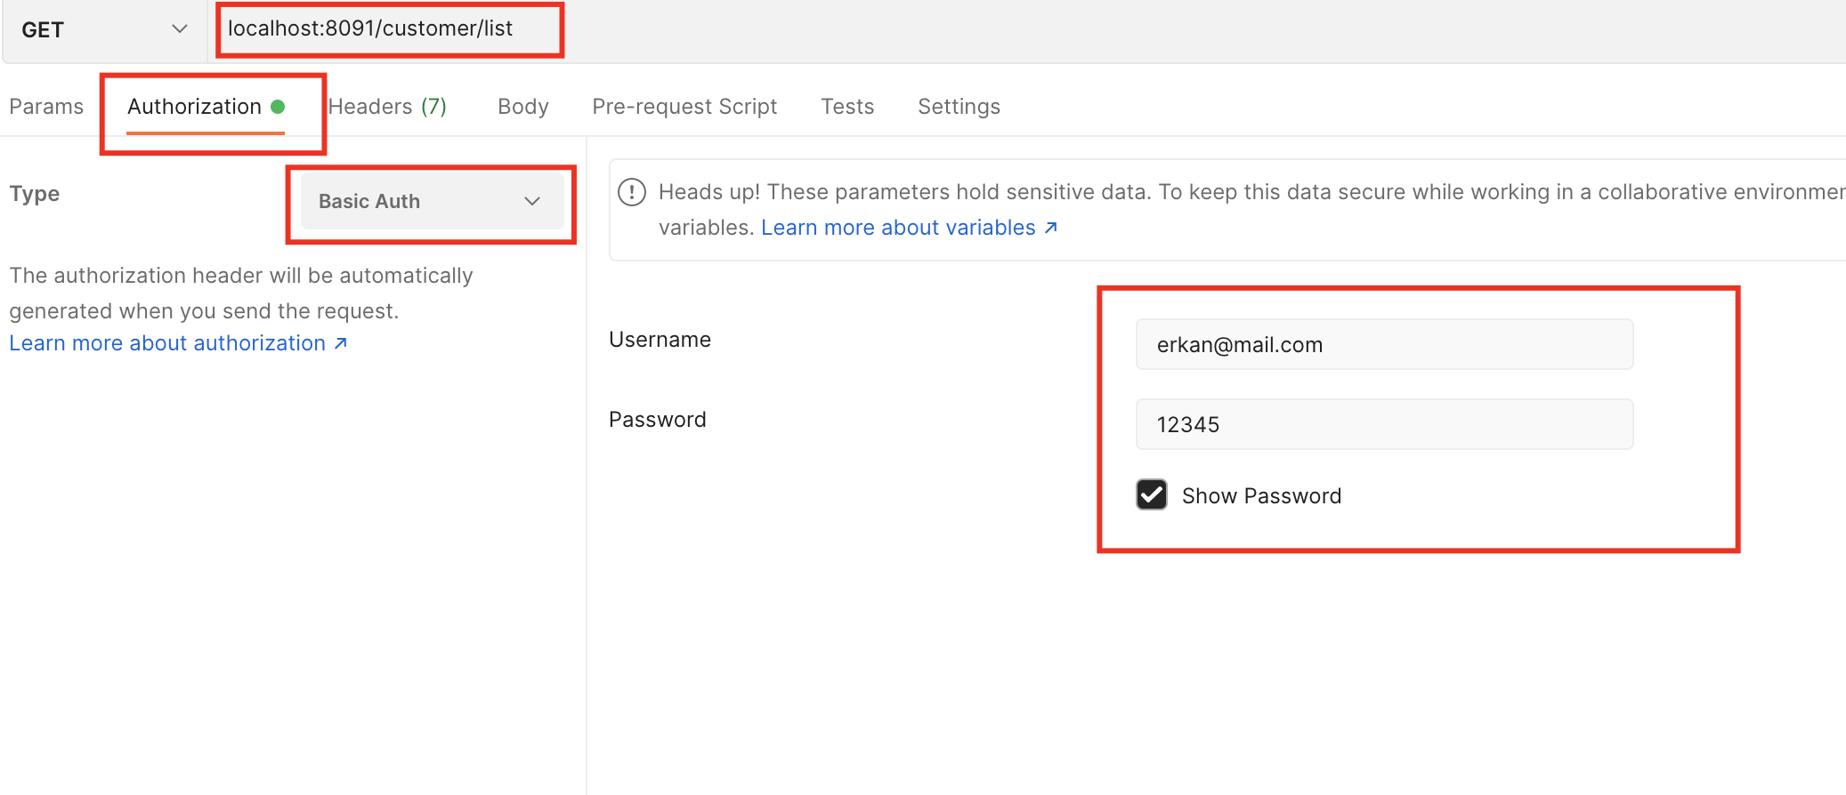

1. Dasboard
   1. Daha önceden girişi yapılmış Redis datalarının istatistik bilgileri. 7.1
2. Kategori
   1. Kategori listesi, Ana kategori ve Alt kategorisi şeklinde olacak
3. Ürün Listesi
   1. List -> 10 adet son eklenmiş ürün
   2. List/2/5 -> 2.sayfandan başlayıp 5 adet ürün getirecek
   3. ListCat/10/2/5 -> 10.nolu kategorinin 2.sayfandan başlayıp 5 adet ürün getirecek
   4. ListSearch/ali arçelik buzdolabı almak istiyor/1/5 -> Elastic Search ile arama yapılarak bu veri sayfala aile getirilecek.
   5. Product/1 -> 1 nolu ürünün detaylı servisi
4. İçerik Listesi
5. Müşteri Yönetimi
   1. Yeni Müşteri kayıt
   2. Müşteri şifremi unuttum
   3. Müşteri bilgi güncelleme
   4. Müşteri şifre değiştirme
   5. Müşteri Giriş
6. Adres Yönetimi
   1. Yeni adres ekle
   2. Listele
   3. Sil
7. Galeri
   1. Galeri Kategorisi listesi
   2. Kategoriye göre galeri -> galeri /10 -> Kategorisi 10 olan galeri.
8. Haber Duyuru
   1. Haber Kategorisi listesi
   2. Kategoriye göre haber -> haber /10 -> Kategorisi 10 olan haber
9. Reklam Listeleme
10. Beğeni Yönetimi
    1. Kullanıcıların hangi ürüne ne kadar beğeni verdiğini anlayan servis.
    2. productLike/10/4/101 -> 101 nolu kullanıcı, 4 puan ile, 10 nolu ürüne puan verdi.
11. Anket yönetimi
    1. Anket listesi
    2. Anket/10/4/101 -> 101 nolu kullanıcı, 4 nolu seçenek ile, 10 nolu ankete puan verdi.
12. Sipariş
    1. siparisVer/4/101 -> 101 nolu kullanıcı, 4 nolu ürünü sipariş verdi.
    2. siparisListesi/101 -> 101 nolu kullanıcının aktif siparişleri
    3. gecmisSiparisListesi/101 -> 101 nolu kullanıcının daha önce tamamlanan siparişleri